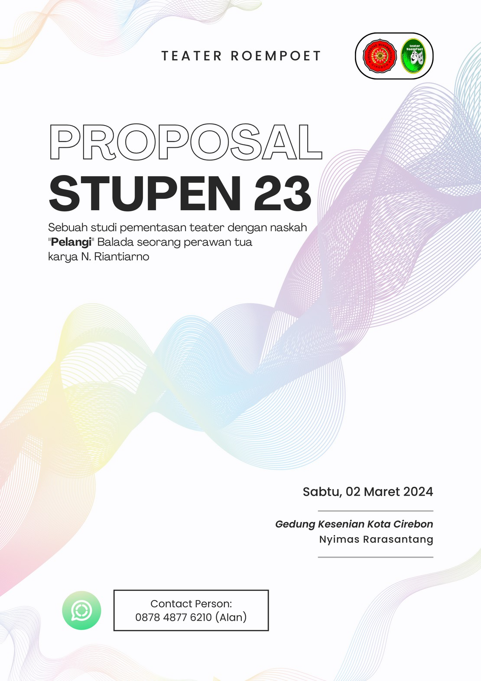

**LEMBAR PENGESAHAN**

STUDI PENTAS

UNIT KEGIATAN MAHASISWA (UKM) TEATER ROEMPOET

**Pimpinan Produksi Sekertaris Produksi**

**Sutisna**

NIM: 230211091

**Naila Aulia Chaerunnisa**

NIM: 200511071



Mengetahui,

**Ketua Umum**

**Unit Kegiatan Mahasiswa (UKM) Teater RoemPoet**

**Alan Maulana**

NIM: 200411071

**KATA PENGANTAR**

Alhamdulillah, segala puji bagi Allah, Tuhan Yang Maha Esa. Atas segala karunia-Nya, sehingga kami dapat menyusun proposal Studi Pentas Angkatan 23. Pada dasarnya kami menyusun proposal ini bermaksud untuk melaksanakan program tahunan Unit Kegiatan Mahasiswa (UKM) Teater RoemPoet.

Unit Kegiatan Mahasiswa (UKM) Teater RoemPoet sebagai salah satu Unit Kegiatan Mahasiswa (UKM) yang beraktifitas dalam bidang seni dan budaya di bawah naungan Universitas Muhammadiyah Cirebon, Unit Kegiatan Mahasiswa (UKM) Teater RoemPoet dalam melakukan aktifitasnya berupaya selalu melestarikan kebudayaan yang ada dan tercipta oleh para pendahulu sampai sekarang.

Hal itu menjadi kekuatan kami untuk dapat terus belajar serta mengembangkan ide untuk berkreatifitas dan dengan kegiatan rutin ini kami mencoba mengaplikasikan azas Caturdarma Perguruan Tinggi dalam proses berkesenian dengan mengadakan Kegiatan Studi Pentas Angkatan 23 ini secara langsung.

Semoga dengan seringnya diadakan kegiatan seperti ini dapat mendorong masyarakat untuk tetap menjaga seni dan kebudayaan di Negeri ini, yang merupakan kekayaan intelektual yang tak ternilai dan warisan yang dapat terus dilestarikan serta dinikmati generasi selanjutnya.

**PENGENALAN**

# Tentang Teater RoemPoet

Teater RoemPoet didirikan pada tanggal 11 April 2001 yang dimulai dari kreativitas beberapa mahasiswa Universitas Muhammadiyah Cirebon yang memiliki keinginan untuk bersama-sama menyalurkan informasi dan daya imajinasi guna menciptakan kreasi yang bersifat positif dan kreatif. Nama RoemPoet dipilih karena mencerminkan semangat dan tujuan yang terus tumbuh seperti rumput yang sanggup hidup di mana pun, bertahan dalam segala suasana baik panas maupun dingin.

# Tentang STUPEN

Stupen, kepanjangan dari Studi Pentas, dikenal sebagai pembelajaran pembuatan karya dalam bentuk pementasan teater, menjadi salah satu syarat menjadi anggota Teater RoemPoet. Selain itu, tujuan Stupen adalah membentuk, mengembangkan kreativitas, serta menjalin dan mempererat tali silaturahmi seluruh anggota Teater RoemPoet dan seluruh elemen penikmat seni

# Maksud Dan Tujuan

1. Mengembangkan potensi dan bakat generasi muda Indonesia dalam bidang seni
2. Wadah apresiasi terhadap seni dan budaya.
3. Sebagai salah satu syarat untuk menjadi Anggota Unit Kegiatan Mahasiswa (UKM) Teater RoemPoet.
4. Menjalin silaturahmi antar keluarga Teater RoemPoet dengan berbagai pihak.

# Nama, Waktu dan Tempat Kegiatan

Nama : Studi pentas dengan naskah “ Pelangi” karya N. Riantiarno Tanggal : Sabtu, 02 Maret 2024

Waktu : Show (1) 14.30 WIB & Show (2) 19.30 WIB

Tempat : Gedung Kesenian Nyimas Rarasantang Kota Cirebon

# Sasaran Kegiatan

Sasaran pada kegiatan ini yaitu pelajar, mahasiswa, dan masyarakat umum untuk mengembangkan kreativitas seni dan budaya serta menjunjung tinggi budaya leluhur Bangsa Indonesia.

**STRUKTUR PANITIA**

|  |  |  |
| --- | --- | --- |
| Pelindung | : | **Rektor Universitas Muhammadiyah Cirebon**  **Arif Nurudin, M.T(0412027702)** |
| Penanggung Jawab | : | Alan Maulana (200411071) |
| Pimpinan Produksi | : | Sutisna (230211091) |
| Sekertaris Produksi | : | Naila Aulia Chaerunisa (230211099) |
| Bendahara Produksi | : | Siti Nur Hidayah (230611007) |
| Dana Usaha | : | 1. Nurhasanah (2307110070)  2. Nur Ba’iyyah Hakimah (230711030) |
| Pubdekdok | : | 1. Aman Abdurohman (230511148) 2. Nur Fadillah (230210010) |
| Humas | : | 1. Ayu Linatin (230711114) 2. Anisa Ropaidah (230741006) 3. Roslinah ( 230711019) 4. Nauli Auliani ( 230711077) 5. Risthi Aulia Amanda (230641098) |

**TIM PANGGUNG**

|  |  |  |
| --- | --- | --- |
| Sutradara | : | Raden Amar Fauzan (210221050) |
| Asisten Sutradara | : | Firda Nisabila (220711048) |
| Aktor | : | 1. Nadia Ayu Azzahrah (230211044) 2. Siti Khoirunisa (230711128) 3. Bella Meilida Amaliyah (230661002) 4. Muhammad Hanif Zaidan (230411071) 5. Geulis Diah Rosalia (230711018) 6. Dinar (230111026) 7. Muhammad Syifa N. A (230731019) 8. Isoludin (230211088) |
| Lighting | : | 1. Nurlela (23071141) 2. Cindy Anjellina (220711072) 3. Putri Sekar Thaji (230641968) |
| Musik | : | 1. Azraha Khaterin L. (230641114) 2. Fiqiriyandi (230211083) 3. Rosmala Adawiyah A. (230711009) |
| Artistik | : | 1. Deo Prasetio (230511058) 2. Puput Novitasari (230711094) 3. Asep Rahmat Hidayat (230211098) |
| Make Up & Kostum | : | 1. Noorisma Natasha ( 230210004) 2. Sofi Riva Indriani (230711116) 3. Khoirunisa (230711037) 4. Amelda Dwi Andini (220111162) 5. Fuzi Nur Fauziah (230711112) |

**PENAWARAN KERJASAMA SPONSORSHIP**

### **DIAMOND SPONSOR**

Kesempatan menjadi DIAMOND SPONSOR diberikan kepada intasi/perusahaan yang masing – masing bersedia menanggung 50% dari anggaran sponsor.

50% x Rp.

Pencantuman logo perusahaan/lembaga pada semua media promosi kegiatan (spanduk, poster, id card panitia, Ticket) dengan alokasi Terbesar dari ruang logo yang dapat ditentukan.

Penyebutan nama instasi/perusahaan oleh MC selama acara berlangsung. Promosi Produk oleh MC saat Kegiatan Berlangsung.

Tiket Free pass (Masuk dalam Kegiatan) dan melakukan Promosi. Mendapatkan Both (Stand) saat acara puncak.

### **GOLD SPONSOR**

Kesempatan menjadi GOLD SPONSOR diberikan kepada intasi/perusahaan yang masing – masing bersedia menanggung 25% dari anggaran sponsor.

25% x Rp.

Hak – hak / fasilitas :

Pencantuman logo perusahaan/lembaga pada media promosi kegiatan (Spanduk, Poster)

Penyebutan nama instasi/perusahaan oleh MC selama acara berlangsung. Mendapatkan potongan sewa Both (Stand) saat acara puncak sebersar 50%.

### **SILVER SPONSOR**

Kesempatan menjadi SILVER SPONSOR diberikan kepada intasi/ perusahaan yang masing – masing bersedia menanggung 10% dari anggaran sponsor.

10% x Rp. Rp.

Hak – hak / fasilitas :

Pencantuman logo perusahaan/lembaga pada media promosi kegiatan (spanduk, poster)

Penyebutan nama instasi/perusahaan oleh MC selama acara berlangsung. Mendapatkan Potongan Harga Sewa Both(Stand) saat acara puncak sebesar 20%.

### **BENTUK KERJASAMA LAIN**

1. **Penyediaan Fasilitas Pendukung Panitia**

Menerima bentuk – bentuk partisipasi lainnya yang tidak tercantum dalam uraian berbentuk kerjasama sebelumnya, antara lain:

* Penyediaan perlengkapan yang dapat mendukung keberlangsungan acara seperti sound system, alat band.
* Konsumsi panitia
* Penyediaan fasilitas publikasi (kaos, spanduk, id card atau lainnya)

1. **Donasi**

Panitia menerima bantuan sukarela dalam bentuk apapun dari berbagai pihak baik individu maupun perusahaan/lembaga dengan tetap menjaga hubungan profesionalisme dan bersifat tidak mengikat. Donatur dapat memberikan donasi pada penyelenggara kegiatan melalui cash ataupun transfer ke rekening ataupun e-wallet yang dicantumkan oleh panitia.

Narahubung :

0822-1716-5265 Sutisna

0878-4877-6210 Alan

No. Rekening dan E-Wallet: BRI (a.n )

Dana (a. n )

## **Manfaat Menjadi Sponsor**

1. Dengan adanya Kerjasama ini dapat menjadi media pemasaran dan branding Perusahaan/Badan Usaha anda serta menunjukan bahwa Perusahaan/Badan Usaha anda telah ikut peduli terhadap pengembangan bakat masyarakat umum, khususnya mahasiswa generasi muda bangsa Indonesia.
2. Perusahaan/Badan Usaha mendapatkan wadah yang tepat untuk mengalokasikan dana karena Perusahaan/Badan Usaha berpartisipasi dalam kegiatan guna meningkatkan kualitas mahasiswa dan masyarakat. Dengan demikian akan menciptakan citra sudut pandang yang baik terhadap Perusahaan/Badan Usaha.
3. Meciptakan dan meningkatkan hubungan pihak sponsor dengan konsumen.
4. Citra baik Perusahaan/Badan Usaha anda akan terangkat dan dikenal oleh masyarakat umum maupun masyarakat kampus, terutama dikalangan civitas akademika Universitas Muhammadiyah Cirebon.

**Rencana Anggaran Biaya**

|  |  |  |  |  |
| --- | --- | --- | --- | --- |
| **KESEKRETARIATAN** | | | | |
| **NO** | **KETERANGAN** | **VOLUME** | **HARGA SATUAN** | **TOTAL NOMINAL** |
| **1.** | Print Proposal | 1 Rangkap | Rp. 35.000 | Rp. 35.000 |
| **2.** | Print Surat | 10 Lembar | Rp. 2.000 | Rp. 20.000 |
| **3.** | Penggandaan Proposal | 4 Rangkap | Rp. 20.000 | Rp. 80.000 |
| **4.** | Penggandaan Surat | 150 Lembar | Rp. 1.000 | Rp. 150.000 |
| **5.** | Jilid Proposal | 5 Rangkap | Rp. 5.000 | Rp. 25.000 |
| **6.** | Map Kertas | 2 Buah | Rp. 2.000 | Rp. 4.000 |
| **7.** | Amplop | 1 Pack | Rp. 30.000 | Rp. 30.000 |
| **8.** | Kertas Hvs A4 | 1 Rim | Rp. 50.000 | Rp. 50.000 |
| **9.** | Kertas Hvs F4 | 1 Rim | Rp. 55.000 | Rp. 55.000 |
|  | **TOTAL** |  |  | **Rp. 449.000** |
|  |  |  |  |  |
| **PUBDEKDOK** | |  |  |  |
| **1.** | Pamphlet | 25 Lembar | Rp. 25.000 | Rp. 620.000 |
| **2.** | Cetak Tiket | 26 Lembar | Rp. 10.000 | Rp. 260.000 |
| **3.** | Banner | 1 Buah | Rp. 100.000 | Rp. 100.000 |
| **4.** | Lensa | 1 Buah | Rp. 50.000 | Rp. 50.000 |
|  | **TOTAL** |  |  | **Rp. 1.030.000** |
|  |  |  |  |  |
| **ARTISTIK** | |  |  |  |
| **1.** | Triplek 3 Mm | 6 Buah | Rp. 70.000 | Rp. 420.000 |
| **2.** | Paku 5 Cm | 2 Kg | Rp. 22.000 | Rp. 44.000 |
| **3.** | Paku 7 Cm | 1 Kg | Rp. 22.000 | Rp. 22.000 |
| **4.** | Paku 3 Cm | 1 Kg | Rp. 24.000 | Rp. 24.000 |
| **5.** | Paku triplek | 1/2 Kg | Rp. 8.000 | Rp. 8.000 |
| **6.** | Kayu Kaso 3 Mm | 3 Ikat | Rp. 75.000 | Rp. 225.000 |
| **7.** | Cat Dasar Putih | 5 kg | Rp. 17.000 | Rp. 85.000 |
| **8.** | Cat Coklat | 1 Kg | Rp. 17.000 | Rp. 17.000 |
| **9.** | Cat Hitam | 1 kg | Rp. 17.000 | Rp. 17.000 |
| **10.** | Kuas Cat Besar | 2 Buah | Rp. 15.000 | Rp. 30.000 |
| **11.** | Kuas Cat Sedeng | 2 Buah | Rp. 10.000 | Rp. 20.000 |
| **12.** | Palu | 1 Buah | Rp. 75.000 | Rp. 75.000 |
| **13.** | Gergaji | 2 Buah | Rp. 70.000 | Rp. 140.000 |
| **14.** | Lakban Kertas Gede | 4 Buah | Rp. 25.000 | Rp. 100.000 |
| **15.** | Kawat Besar 2 Mm | 2 Kg | Rp. 35.000 | Rp. 70.000 |
| **16.** | Tambang 30 M | 3 Pack | Rp. 25.000 | Rp. 30.000 |
| **17.** | Bambu gede | 2 Buah | Rp. 30.000 | Rp. 60.000 |
| **18.** | azBambu sedeng | 2 Buah | Rp. 15.000 | Rp. 30.000 |
| **19.** | Peniti | 1 Box | Rp. 50.000 | Rp. 50.000 |
| **20.** | Kawat kecil | 1/2 Kg | Rp. 10.000 | Rp. 10.000 |
| **21.** | Tang kawat | 1 Buah | Rp. 5.000 | Rp. 15.000 |
| **22.** | Kavolding 1 Set | 1 Minggu | Rp. 30.000 | Rp. 210.000 |
|  | **TOTAL** |  |  | **Rp. 3.593.000** |
|  |  |  |  |  |
| **LIGHTING** | |  |  |  |
| **1.** | Sling | 15 meter | Rp. 6.000 | Rp. 90.000 |
| **2.** | Mika | 5 lembar | Rp. 2.500 | Rp. 12.500 |
| **3.** | Lampu Par | 7 buah | Rp. 125.000 | Rp. 875.000 |
| **4.** | Lampu Hologen | 2 buah | Rp. 55.000 | Rp. 110.000 |
| **5.** | Pengait Sling | 4 buah | Rp. 5.000 | Rp. 20.000 |
|  |  |  |  |  |
| **6.** | Kabel | 25 meter | Rp. 7.000 | Rp. 175.000 |
| **7.** | Dimer | 1 buah | Rp. 550.000 | Rp. 550.000 |
| **TOTAL** | |  |  | **Rp. 1.832.500** |
|  |  |  |  |  |
| **MUSIK** | |  |  |  |
| 1. | Senar Gitar | 2 set | Rp. 50.000 | Rp. 100.000 |
| 2. | Baterai Gitar | 3 Set | Rp. 15.000 | Rp. 45.000 |
| 3, | Kabel Jack | 3 buah | Rp. 30.000 | Rp. 90.00 |
| 4. | Baterai Mic | 8 buah | Rp. 4.000 | Rp. 30.000 |
| 5. | Senar Bas | 1set | Rp. 150.000 | Rp. 150.000 |
| 6. | Penyewaan Sound | 1 set | Rp. 100.000 | Rp. 100.000 |
| 7. | Mixer | 1 buah | Rp. 250.000 | Rp. 250.000 |
| 8. | Service bass | 1 buah | Rp. 100.000 | Rp. 100.000 |
|  | **TOTAL** |  |  | **Rp. 1.765.000** |
|  |  |  |  |  |
| **MAKE UP &KOSTUM** | |  |  |  |
| **1.** | Foundation Viva | 30 buah | Rp. 7.000 | Rp. 210.000 |
| 2. | Bedak Tabur | 1 buah | Rp. 15.000 | Rp. 15.000 |
| 3. | Bedak Padat | 4 buah | Rp. 16.000 | Rp. 64.000 |
| 4. | Foccallure Concealer | 3 buah | Rp. 25.000 | Rp. 75.000 |
| 5. | Viva Milk Cleansear | 5 buah | Rp. 6.000 | Rp. 30.000 |
| 6. | Viva Face Tonic | 5 buah | Rp. 6.000 | Rp. 30.000 |
| 7. | Brush Make Up | 1 set | Rp. 60.000 | Rp. 60.000 |
| 8. | Hair Spray | 2 buah | Rp. 21.000 | Rp. 42.000 |
| 9. | Sewa Kostum | 3 set | Rp. 150.000 | Rp. 450.000 |
|  | **TOTAL** |  |  | **Rp. 976.000** |
|  |  |  |  |  |
| **HUMAS** | |  |  |  |
| **1.** | Transportasi | 7 team | Rp. 65.000 | Rp. 455.000 |
| **2**. | Konsumsi | 7 team | Rp. 50.000 | Rp. 350.000 |
|  | **TOTAL** |  |  | **Rp 805.000** |
|  |  |  |  |  |
| **KEEHATAN** | |  |  |  |
| **1.** | Vitamin C | 6 pack | Rp. 25.000 | Rp. 150.000 |
| **2.** | Pocari sweat 2 L | 3 botol | Rp. 30.000 | Rp. 90.000 |
|  | **TOTAL** |  |  | **Rp. 245.000** |
|  | **Total Keseluruhan** |  |  | **Rp. 9.956.500** |

## **PENUTUP**

Demikian Proposal ini kami buat agar menjadi dasar pertimbangan dalam menyetujui dan mendukung kegiatan ini. Atas perhatian, dukungan dan bantuannya kami ucapkan terima kasih.

**Dokumentasi Kegiatan**

